复现方式说明

下面将逐步介绍如何复现团队的基础任务、进阶与挑战任务的成果。以下出现的所有api调用为团队在dify平台调试时选择的api配置，复现时也可以根据自身情况选择可以达到相同效果的模型及模型供应商。

- 对于基础任务
- 打开“基础任务_安全告警工作流”文件夹，将其中的“安全告警自动 研判工作流”拖入配置好deepseek，智谱清言、轨迹流动的apikey到 dify平台中。
- 在dify平台创建新的知识库，分段模式选择“Parent-Child”，embedding 模型选择智谱清言“text_embedding”模型，检索设置选择“混合检索”， 选择其中的Rerank模型，top K选择4，Score阈值选择0.5，reranker模 型选择轨迹流动中的“BAAI/bge-reranker-v2-m3”。将“知识库”压缩包 中的所有文件拖入新创建的知识库中。具体配置如下图所示。
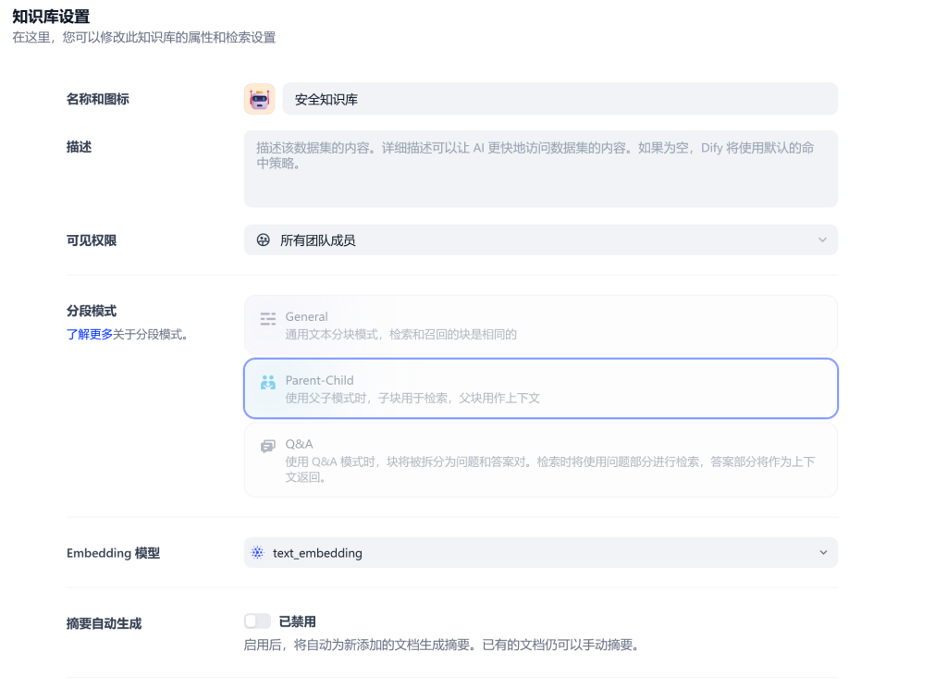
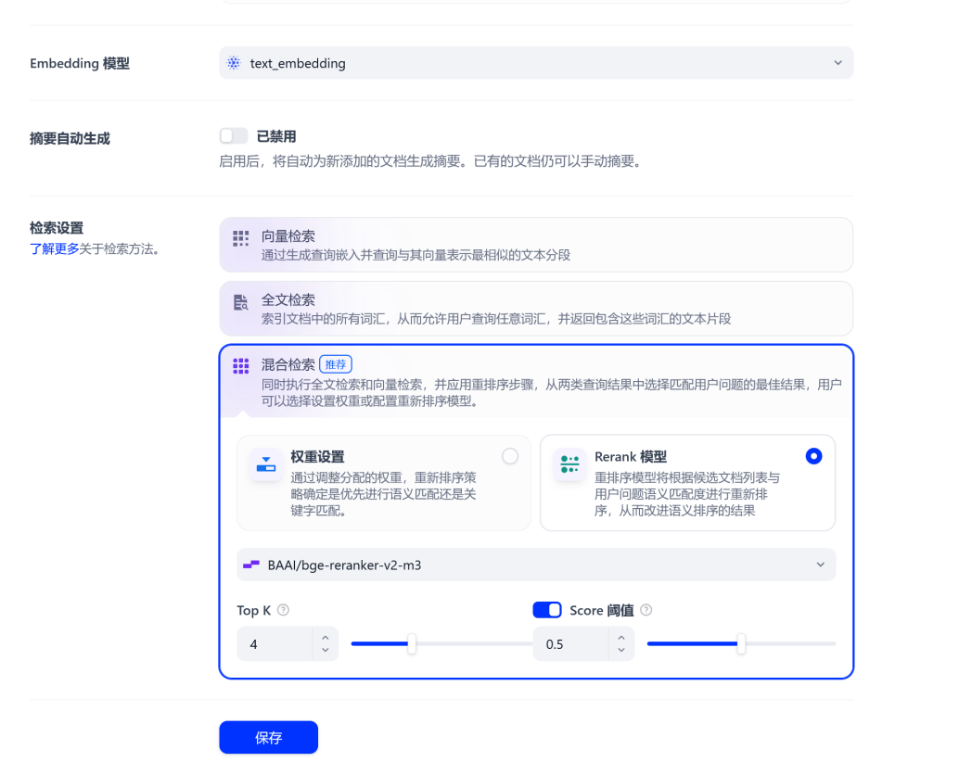
- 打开工作流，将刚刚创建的知识库配置到“知识检索模块”中，如图 所示。
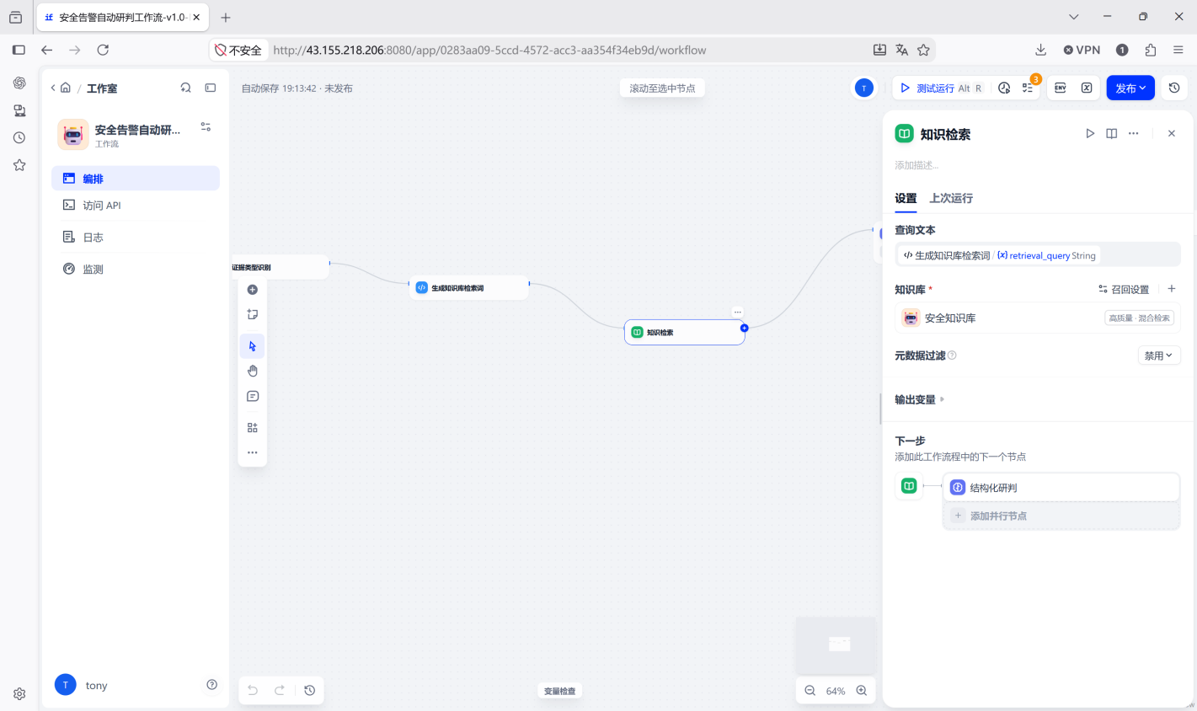
同时点击“召回设置”，将相关配置调至语义0.7，关键词0.3，top K为4。Rerank 模型使用轨迹流动的“netease-youdao/bce-reranker-base_v1”，同时调整top K为4。 如下图所示。
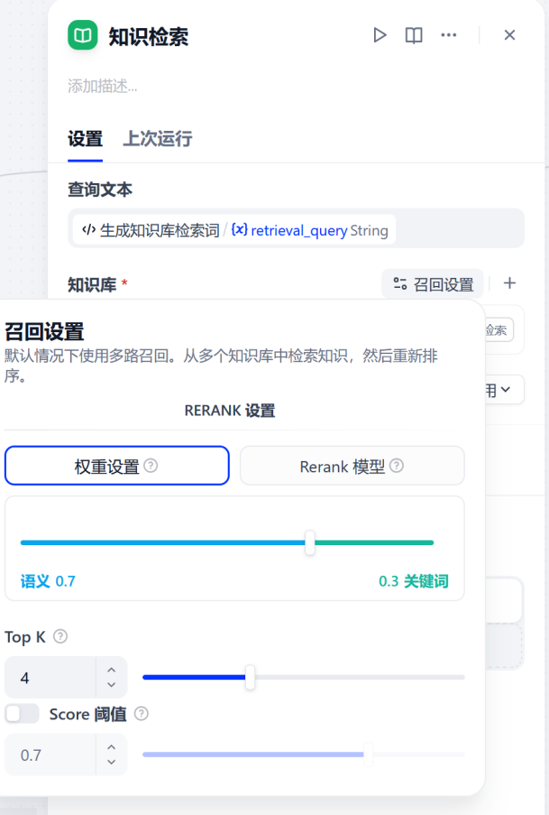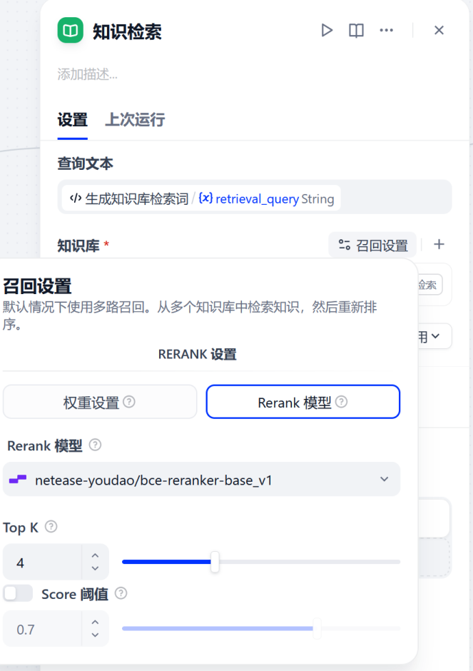
- 将所有的llm节点配置好deepseek-v4-flash模型，即可测试使用。

- 对于进阶与挑战任务
使用安装了windows操作系统的电脑，打开“进阶与挑战任务_安全智能体平台”文件夹，解压缩“安全智能体平台”压缩包，解压后双击“启动安全智能体平台”的windows批处理文件，而后将会自动安装相关配置，并自动打开浏览器窗口，并运行智能体平台。若为其他操作系统，则可将“安全智能体平台”文件拖入vscode中，阅读README.md文档，进行相关操作。
此智能体平台配置了默认的apikey，若默认apikey额度不足或想使用其他apikey，可在下图所示位置进行配置与连接测试。
